试卷类型：A
2021年广东省普通高中学业水平选择考适应性测试
历史试题
本试卷共6页，22小题，满分100分。考试用时75分钟。
注意事项：
1．答卷前，考生务必将自己的姓名、考生号、考场号和座位号填写在答题卡上。用2B铅笔将试卷类型（A）填涂在答题卡相应位置上。将条形码横贴在答题卡右上角“条形码粘贴处”。
2．作答选择题时，选出每小题答案后，用2B铅笔在答题卡上对应题目选项的答案信息点涂黑；如需改动，用橡皮擦干净后，再选涂其他答案。答案不能答在试卷上。
3．非选择题必须用黑色字迹的钢笔或签字笔作答，答案必须写在答题卡各题目指定区域内相应位置上；如需改动，先划掉原来的答案，然后再写上新答案；不准使用铅笔和涂改液。不按以上要求作答无效。
4．考生必须保持答题卡的整洁。考试结束后，将试卷和答题卡一并交回。

一、选择题：本题共16小题，每小题3分，共48分。在每小题给出的四个选项中，只有一项是符合题目要求的。
1．商朝时，世人信奉鬼神，事事占卜。西周时，参照夏商礼仪，制定了一套维护统治阶级内部关系的典章制度，该制度讲究尚德、尊尊、敬老、慈幼。据此可知，西周
A．君主专制趋于完善 B．重视人伦秩序
C．儒家思想开始形成 D．天命观念瓦解
2．春秋之前，诸侯国之间的边界较为模糊，存在大量的荒地，作为各诸侯国的缓冲区；春秋战国时期，诸侯国之间的界限逐步清晰。这一变化的原因有
A．分封制度的强化 B．井田制度的推广
C．生产技术的进步 D．土地兼并的加剧
3．西汉中期至西晋，中原王朝先后允许已归附的匈奴、鲜卑族内迁到陕北、晋北、幽州北等长城一带，羌、氐族内迁到关中地区聚居。这
A．加快了中原王朝的衰落过程 B．使边患危机更加严重
C．促进了区域经济的均衡发展 D．推动了北方民族交融
4．北宋法律规定，所有与农户有关的田宅、婚姻、债务之类的民事诉讼，必须在每年十月一日后才能起诉，次年正月二十日停止受理，三月三日以前审理完毕。这一规定体现了
A．薄赋观念 B．程朱理学思想 C．重本思想 D．经世致用观念
5．城隍是古代中国城市保护神，各地城隍多是历史上的忠良贤达。明朝统治者按照行政级别把城隍分为都、府、县三级，要求新官祭祀城隍才能上任。明朝统治者的主要目的是
A．巩固儒学正统地位 B．整顿官场风气
C．加强对地方的控制 D．繁荣市镇经济
6．鸦片战争之前，按国际惯例，中国与其他国家签订的条约以缔约方或第三方的文本作为解决争议的准本。1858年的中英《天津条约》却以英文文本为准，中法《天津条约》以法文文本为准。此后，以外文文本为准本的现象越来越普遍。这反映出清政府
A．丧失与列强交往的主动权 B．逐步接受国际惯例
C．主动学习西方的先进理念 D．坚守天朝上国观念
7．1866年，左宗棠创办福州船政局时谈到，如果仅从当前需要来看，自造轮船还不如雇买，但要“求其精、求其备，而尽其所长归之中土，相衍于无穷，非许以重资不可”。左宗棠意在
A．重资购买外国轮船以归中国 B．兴办民用企业弥补资金不足
C．提高本土技术谋求长远发展 D．发展远洋运输打破外国垄断
8．按照一般的军事教育程序，初级军官教育需要三年左右的时间，但1924年黄埔军校成立后将学制大大缩短，学生入学后只接受一个月的入伍教育和六个月的正式教育。这反映了当时
A．革命形势蓬勃发展 B．三民主义深入人心
C．军队素质大幅提升 D．国共合作方式创新
9．1956年4月，中央召开全国先进生产者代表大会，表彰了4700余名“提前完成并达到优等质量五年计划指标”和在“学习与推广先进经验或在掌握先进技术试制新产品方面有成就”的全国先进生产者。这反映了当时
A．一五计划提前完成 B．人民群众建设热情高涨
C．三大改造胜利结束 D．科学技术取得重大突破
10．20世纪80年代，美国《新闻周刊》记者报道，福建石狮的小商品贸易和广东南海民间的小五金、小化工、小塑料、小纺织、小冶炼、小加工，“像野草一般满世界疯长”。该报道说明
A．国有企业改革全面展开 B．中国品牌享誉世界各地
C．市场经济体制目标确立 D．改革开放释放经济活力
11．柏拉图认为，我们对那些变换的、流动的事物不可能有真正的认识，我们对它们只有意见或看法，我们唯一能够真正了解的，只有那些我们能够运用我们的理智来了解的“形式”或者“理念”。这表明柏拉图
A．重视人的理性思考 B．使哲学成为研究“人”的学问
C．忽视道德的作用 D．认为人能够真正地认识自然界
12．意大利历史学家卡洛·奇波拉提出，17世纪对西班牙、意大利和德意志而言，是一个黑暗的世纪，对法国至少也是灰暗的，但对荷兰来说却是黄金时代。该学者区分“黑暗的世纪”和“黄金时代”的标准是
A．自治城市的数量 B．工厂制度的普及程度
C．海外殖民的程度 D．商业贸易的发展水平
13．在整个19世纪，来自美洲的白糖简直变成了一种英国穷人的食品。它是除茶叶外唯一一种对英国大众的饮食习惯产生重大影响的进口商品，“在英国人均卡路里摄入量中所占比例从2%提高到14%”。这则材料作为直接论据可以用来探究
A．对外扩张与英国资本主义发展 B．工业革命与社会结构转型
C．种植园经济与美洲的独立运动 D．世界市场与民众日常生活
14．1925年，苏联《农民报》刊登了《男人心灵的哀号》一文，文中主人公的妻子将要与其离婚并“拿走她应得的一份”。一些读者在回复中感慨道，如果“法律条文把妇女限制在1917年以前”就不会出现这个情况。由此可见
A．计划体制下男女平等观念不断加强 B．十月革命之后妇女权益得到保障
C．当时普遍义务劳动中妇女地位提高 D．农业集体化使妇女工作机会增加
15．1939年，美国作家约翰·斯坦贝克以20世纪30年代初的美国为背景，发表小说《愤怒的葡萄》。小说写道：“他们企图用渔网捞河里的土豆，但守卫不让他们这么做。他们到格格响的汽车上捡被扔弃的桔子，但是桔子上已经被喷上了煤油。”据此可知，作者
A．注重对细节的描写批判社会现实 B．通过丰富想象对下层民众寄予同情
C．受环保思潮影响反对工业化浪潮 D．擅长以荒诞手法抒发个人主观感受
16． 表1 美国若干经济指标在资本主义世界中所占比重变化
对外出口 |  | 工业产值 |  | 黄金储备
1947年 | 1970年 | 1948年 | 1969年 | 1949年 | 1971年
32．4% | 13．7% | 53．4% | 40．8% | 75% | 9．7%
表中所示变化反映了
A．军备竞赛使美国国力下降 B．布雷顿森林体系走向瓦解
C．多极世界格局形成 D．发展中国家经济增长迅速
此资料来源于：中学历史教学园地（www．zxls．com/），未经允许，谢绝转载。
此资料来源于：中学历史教学园地（www．zxls．com/），未经允许，谢绝转载。
二、非选择题：共52分。第17～19题为必考题，考生都必须作答。第20～22题为选考题，考生根据要求作答。
（一）必考题：共40分。
17．阅读材料，完成下列要求。（14分）
材料一
阿拉伯数字源于印度，起源时间相当于中国汉代，之后流传于印度周边国家，唐时随着阿拉伯帝国的扩张，传入亚洲、非洲、欧洲部分地区。阿拉伯数字包括东、西两种形式，亚洲用东式，非洲、欧洲用西式。“至北宋则西式字渐传于欧罗巴洲诸国，于是名阿拉伯数目字也。历世微加变体，于今犹未废坠，故市井及数学中成重之，其法与中华算术字码同类。”
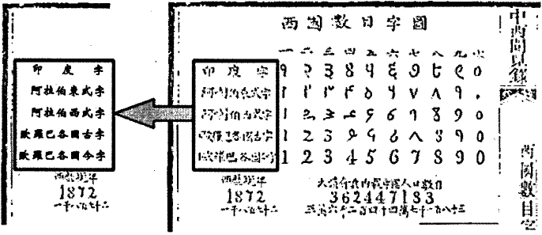
图1
——据《中西闻见录》
材料二
图2为1957年陕西西安出土的元代安西王府铁板幻方及上面的数码。
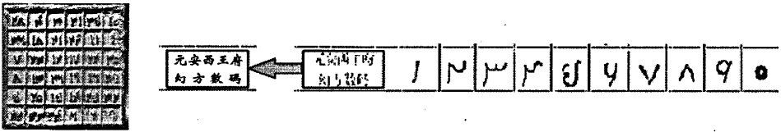
图2
（1）根据材料一、二并结合所学知识，分别简述两种形式的阿拉伯数字传入中国的路径，并说明原因和结果。（10分）
（2）以上两则史料的类型分别是什么？若探究阿拉伯西式字何时传入中国，还需收集哪些材料？（4分）

18．阅读材料，完成下列要求。（14分）
材料
1927年10月，毛泽东进攻长沙失败后，准备向井冈山迸发。他发现部队中有许多来自旧式军队的官兵打骂老百姓，有的战士还拿群众地里的红薯。这引起了毛泽东的忧虑，几天后他颁布了三条纪律：“行动听指挥，不拿群众一个红薯，打土豪要归公。”后来毛泽东又提出了“上门板、捆铺草、说话和气、买卖公平”等“六项注意”。1929年后，修改补充为“八项注意”，“三大纪律八项注意”基本形成。
1947年10月10日，毛泽东为解放军总部起草了一份《关于重行颁布三大纪律八项注意的训令》。该训令提到，这部纪律规定“实行多年，其内容各地各军略有出入”，故作统一规定。朱德当时也说，必须要把红军的优良传统恢复起来。1949年5月下旬，第三野战军占领上海后，执行党的城市政策，严格遵守入城纪律。有市民回忆：“无数解放军战士日日夜夜风餐露宿、不入民宅的情景，深深打动了我的心。”
——摘编自《毛泽东选集》等
（1）根据材料并结合所学知识，分别简述土地革命时期和解放战争时期中国共产党颁布“三大纪律八项注意”的原因。（8分）
（2）根据材料并结合所学知识，分析实行“三大纪律八项注意”的意义。（6分）

19．阅读材料，完成下列要求。（12分）
材料
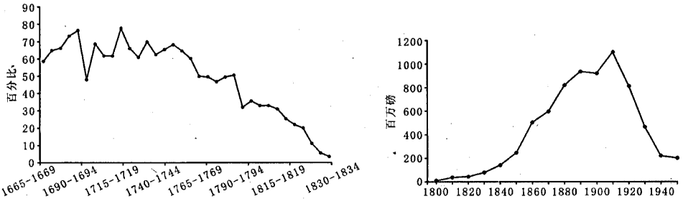
图3 印度棉布在英国东印度公司 图4 英国棉纺织品出口总量
销往欧洲的亚洲商品总值中比重
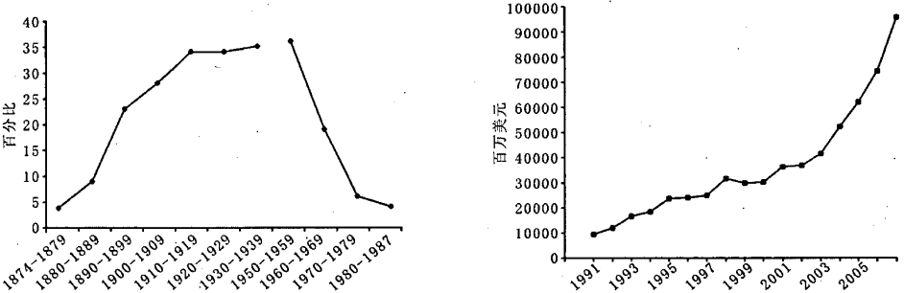
图5 日本纺织品和服装出口占世界总额比重 图6 中国服装出口总额
——摘编自（意）乔吉奥·列略《棉的全球史》等
从上述材料中提取两条或两条以上信息，拟定一个论题，并结合所学知识予以阐述。（要求：信息有关联，阐述合理并有史实依据）

（二）选考题：共12分。请考生从3道题中任选一题作答。如果多做，则按所做的第一题计分。
20．[选修1：历史上重大改革回眸]阅读材料，完成下列要求。（12分）
材料
晋朝末年，“文章竞为浮华，遂成风俗”。南北朝又甚于两晋，“博士买驴，书纸三卷，不见驴字”，在民间传为笑柄。此种风气还影响到了公文。隋文帝时，李谔上书请求对文风进行改革。
《隋书》称，隋文帝“初统万机，每念斫雕为朴，发号施令，成去浮华”，于公元584年“普诏天下，公私文翰，并宜实录”，又多次发布措辞严厉的文书，以保障文风改革顺利实施。泅州刺史在给朝廷上表章时，因为文辞华丽不实，被交付“有司治罪”。自此，“公卿大臣咸知正路，莫不钻仰坟集，弃绝华绮”。隋炀帝在撰写《与越公书》（（建东都诏》等公文时，“虽意在骄淫，而词无浮荡”。隋朝一直维持着这种文风。
——摘编自《隋书》等
（1）根据材料并结合所学知识，说明隋文帝推行公文文风改革的原因。（4分）
（2）根据材料并结合所学知识，概括隋文帝公文文风改革的措施，并分析其影响。（8分）

21．[选修3：20世纪的战争与和平]阅读材料，完成下列要求。（12分）
材料
1941年12月初，日本在“大东亚共荣圈防卫计划”中提出西进战略构想，将印度等地列入日本太平洋战争外围作战和防御范围。日本希望，德意向中近东地区进军，控制红海，进入印度洋，与日本共同加强在中近东的战略态势，使英国屈服，然后努力歼灭美英海空兵力。在日本取得太平洋战争初期胜利后，西进作战计划被提上日程，海军决定将作战重点从太平洋转向印度洋，陆军却提出将作战重点放在中国。随着太平洋战争进入战略转折时期，形势对日本越来越不利。德意在北非、地中海作战的失利，使德意不可能进入西亚与日本会师。日本西进的主力是陆军，但太平洋战争爆发时，日本陆军近70%的兵力在中国战场作战，深陷于中国战场。所以，西进战略只存在短短一年多的时间便夭折了。
——摘编自胡德坤《中国抗战与日本西进战略的破产》
（1）根据材料并结合所学知识，概括日本西进战略的内容。（6分）
（2）根据材料并结合所学知识，分析日本西进战略破产的原因。（6分）

22．[选修4：中外历史人物评说]阅读材料，完成下列要求。（12分）
材料
18世纪生物物种进化的思想已经出现，但是并未得到广泛接受。达尔文的祖父是18世纪英国著名的医生和博物学家，是进化论的先驱之一。达尔文16岁时，被送到爱丁堡大学学医，他对学医没有兴趣，却在生物学业余研究中对进化论有了接触。1828年进入剑桥大学神学院，他对神学也不感兴趣，却结识了植物学教授亨斯洛和著名地质学家塞奇威克，使他认识到所谓科学“在于综合事实，从而才能从其中得出一般的法则或结论”。
1831年达尔文作为博物学家随英国海军军舰“贝格尔”号环球航行，历时5年。达尔文在船上工作非常努力，认为自己终于找到了热爱的事业。他克服了种种困难，随着考察团深入丛林、登上高山，收集各种动植物标本、挖掘古生物化石、记录地层情况；坚持每天记日记，写报告，积累了大量的材料。经过多年研究和沉淀，1859年达尔文出版《物种起源》，初版即被抢购一空，影响极为深远。
——摘编自吴国盛《科学的历程》
（1）根据材料并结合所学知识，概括达尔文取得科学成就的原因。（6分）
（2）根据材料并结合所学知识，简要分析达尔文生物进化论的影响。（6分）
此资料来源于：中学历史教学园地（www．zxls．com/），未经允许，谢绝转载。


此资料来源于：中学历史教学园地（www．zxls．com/），未经允许，谢绝转载。

